Министерство науки и высшего образования Российской Федерации
Федеральное государственное бюджетное образовательное учреждение
Высшего образования
«Владимирский государственный университет
имени Александра Григорьевича и Николая Григорьевича Столетовых»
(ВлГУ)

Кафедра информационных систем и программной инженерии

Курсовое проектирование
по дисциплине «Распределенные программные системы»
«ПРОТОТИП ПРОГРАММНОЙ СИСТЕМЫ ДЛЯ МАРКЕТПЛЕЙСА ТОВАРОВ»

Выполнили:
студент гр. ПРИ-123
Голенкевич Д.А.

Принял:
Тимофеев А. А

Владимир 2026 г.

Цель работы
Создать удобную цифровую площадку для покупки и продажи товаров (в том числе винтажных и second-hand), аналогичную концепции resale-маркетплейса. Обеспечить покупателям удобный каталог, поиск и оформление заказов. Дать продавцам инструмент для размещения товаров и управления объявлениями.

Задачи платформы
• Обеспечить инструменты, с помощью которых продавец сможет добавлять товары, редактировать описания, управлять ценами и получать обратную связь.
• Обеспечить функционал, с помощью которого покупатель сможет выбирать товары из каталога, добавлять в корзину, оформлять заказ и оставлять отзывы.
• Обеспечить модерацию размещаемого контента и защиту от мошенничества.
• Обеспечить масштабируемость, безопасность и надёжность платформы.
Список аналогов
- Avito
  - Крупнейшая российская площадка объявлений.
  - Преимущества: огромная аудитория, широкий охват категорий, бесплатное размещение для физлиц.
  - Недостатки: перегруженный интерфейс, риски мошенничества, слабая модерация качества контента, отсутствие удобной корзины и единой системы оплаты.
- Юла
  - Площадка объявлений от Яндекса.
  - Преимущества: интеграция с экосистемой Яндекс, удобное мобильное приложение, доставка.
  - Недостатки: преимущественно C2C, мало curation, схожие с Avito проблемы.
- Wildberries
  - Крупный маркетплейс товаров.
  - Преимущества: надёжная система оплаты и доставки, строгая модерация, доверие покупателей.
  - Недостатки: высокие барьеры входа для продавцов, комиссии, не ориентирован на second-hand и винтаж.

Команда и роли в команде.
Разработка программной системы ведётся одним участником, выполняющим полный цикл работ — от проектирования до реализации и тестирования. Голенкевич Д. А. — подсистемы «Каталог и корзина», «Пользователи и заказы», «Панель администратора».
Анализ целевой аудитории проекта
    - Прямая аудитория (основные пользователи)
• Покупатели second-hand и винтажа — люди, ищущие уникальные вещи, экономящие или заботящиеся об экологии. Мотивация: экономия, стиль, экология.
• Продавцы — физические лица или небольшие магазины, желающие реализовать ненужные вещи или товары. Мотивация: доход, освобождение пространства.
2. Косвенная аудитория
• Коллекционеры — ищут редкие и винтажные товары. Мотивация: хобби, инвестиции.
• Стилисты и блогеры — используют платформу как источник контента.

3. Обслуживающая аудитория
• Модераторы и администраторы — обеспечивают контроль качества, модерацию объявлений и поддержку пользователей.
Потребности целевой аудитории
Под проблемами понимаются первоочередные задачи:
1. Отсутствие удобной централизованной площадки для покупки винтажных и second-hand товаров с корзиной и единой системой оформления заказов.
2. Сложность для продавцов размещать товары без громоздких форм и лишних комиссий.
3. Пользователям сложно находить нужные товары среди множества объявлении без удобного поиска и фильтров.
4. Отсутствие доверия при покупке без рейтингов и отзывов.
5. Невозможность сохранять понравившиеся товары и оформлять заказы в несколько кликов.
Под ценностями понимаются задачи, дополняющие систему:
1. Персональный кабинет и избранное.
2. Удобная навигация и подборки товаров.
3. Качественные фотографии и описания товаров.
Календарный план проекта
В качестве календарного плана приведем диаграмму Ганта на осенний семестр (рис. 1)
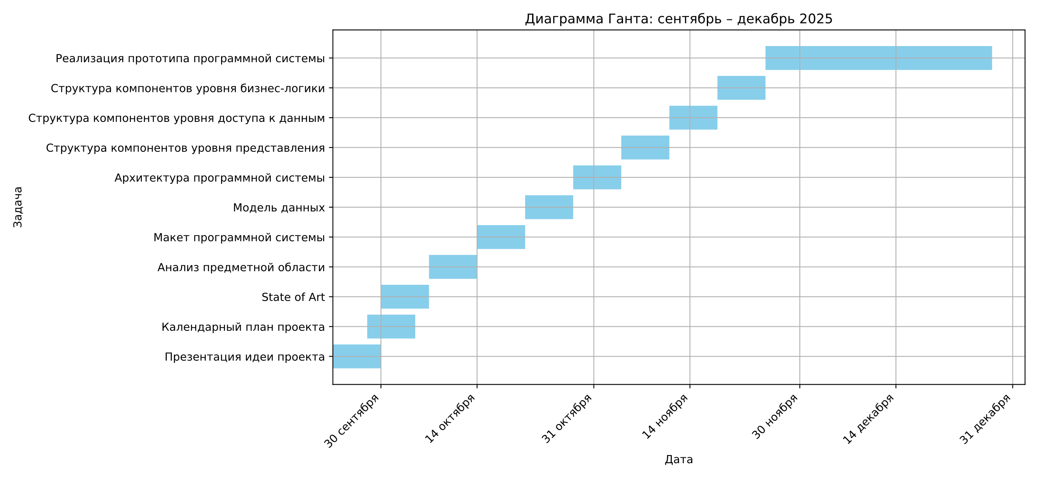
Рисунок 1. Диаграмма Ганта.

State of Art
В настоящее время существует ряд платформ для покупки и продажи товаров: Avito, Юла, Wildberries, а также нишевые resale-маркетплейсы (Depop). Avito и Юла ориентированы на объявления C2C без единой корзины и стандартизированной оплаты. Wildberries — крупный B2C/C2C маркетплейс с высокими барьерами для малых продавцов. Resale-платформы предлагают curated каталог, но не всегда имеют удобную систему заказов и доставки в РФ. Разрабатываемая система направлена на объединение преимуществ resale-концепта с функционалом полноценного маркетплейса: корзина, оформление заказа, личный кабинет, модерация и рейтинги.
Обзор актуальных технологий
Для создания современной платформы для покупки и продажи товаров требуется использование как клиентских (frontend), так и серверных (backend) технологий, обеспечивающих интерактивность, безопасность и масштабируемость.
Frontend (клиентская часть):
- HTML5, CSS3, JavaScript — базовые технологии для построения адаптивного интерфейса и интерактивных элементов.
- React.js — современная библиотека для построения компонентных интерфейсов; обеспечивает высокую производительность и удобство в сопровождении.
Backend (серверная часть):
- Node.js + Express.js — платформа и фреймворк, обеспечивающие создание REST API и обработку запросов в реальном времени.
- Python (FastAPI / Django) — альтернатива для построения серверной логики с акцентом на простоту и надёжность.
- База данных: PostgreSQL — используются для хранения данных пользователей, товаров, отзывов и статистики.
Сервисы и инфраструктура:
- GitHub / GitLab — системы контроля версий и совместной разработки.

Анализ аналогов.
Перечень критериев оценки
№ | Критерий | Вес (значимость) | Краткое пояснение
1 | Удобство каталога и поиска | 10 | Фильтры, сортировка
2 | Корзина и оформление заказа | 10 | Единая корзина
3 | Низкий порог входа продавцов | 8 | Простота добавления товаров
4 | Система отзывов и рейтингов | 8 | Доверие
5 | Модерация контента | 6 | Контроль качества
6 | Личный кабинет, избранное | 4 | Персонализация
Таблица 1. Перечень критериев оценки.
Сравнительная таблица аналогов
Платформа | Каталог | Корзина | Вход продавца | Отзывы | Модерация | ЛК | Итог
Avito | 6 | 2 | 10 | 6 | 4 | 6 | 5.3
Юла | 7 | 3 | 9 | 6 | 5 | 6 | 5.6
WB | 9 | 10 | 4 | 8 | 9 | 9 | 8.2
Depop | 8 | 7 | 8 | 7 | 6 | 8 | 7.3
Таблица 2. Сравнительная таблица аналогов.
Примечание:
- Все оценки по 10-балльной шкале, где 10 — максимально полное соответствие критерию.
- Оценки округлены до десятых для наглядности.
Выводы:
1. Wildberries— лидер.
2. Avito и Юла — низкие оценки по корзине, ориентированы на объявления.
3. Разрабатываемая система — удобство каталога + доступность для продавцов + модерация и отзывы.

Описание предметной области
Состояние до внедрения программной системы
Состояние до внедрения:
Покупатели искали товары на Avito/Юла/форумах без единой корзины и стандартизированного оформления. Продавцы размещали объявления вручную.
Бизнес-процесс до автоматизации:
Этап-Участники-Инструменты-Проблемы
Размещение товара-Продавец-Avito, соцсети-Фрагментация
Поиск товара-Покупатель-Поисковики-Нет каталога
Оформление покупки-Покупатель/Продавец-ЛС, перевод-Риски, не структурированность

Необходимость реализации:
1. Централизация — единая площадка
2. Снижение барьеров для продавцов
3. Доверие — рейтинги, отзывы, модерация
4. Удобство — корзина, заказ в несколько кликов

Перечень документов: Пользовательское соглашение; Политика конфиденциальности;
Правила модерации контента.

Словарь предметной области:
Товар — название, описание, цена, категория, фото, состояние.
Каталог — список товаров с поиском, фильтрами, сортировкой.
Корзина — товары, выбранные для заказа.
Заказ — список товаров, контакты, адрес, статус.
Продавец — пользователь с правом размещать товары.
Покупатель — просмотр каталога, корзина, заказы.
Отзыв — текст и оценка о товаре/продавце.

Пользователи системы и роли
Характеристика аудитории программной системы
Аудиторию платформы можно сегментировать на три основные группы, исходя из их целей и взаимодействия с системой:
• Продавцы (Физлицо / Небольшой магазин / Коллекционер-продавец):
-Цель: Размещение товаров, получение заказов, установление контакта с покупателями, реализация ненужных вещей или винтажных/second-hand товаров.
-Техническая грамотность: От низкой до средней. Интерфейс добавления товара должен быть простым: загрузка фото, описание, цена, категория — без избыточных настроек.
-Мотивация: Доход, освобождение пространства, монетизация коллекции.
-Ключевые потребности: Быстрое добавление объявлений, управление своими товарами и заказами, уведомления о новых заказах и отзывах.
• Покупатели (Энтузиаст second-hand / Студент / Стилист / Обычный покупатель):
-Цель: Поиск товаров по каталогу, удобное оформление заказа, сохранение понравившихся позиций в избранное, оставление отзывов.
-Техническая грамотность: Различная, от низкой до высокой. Интерфейс должен быть интуитивно понятным: каталог, корзина, оформление заказа в несколько кликов.
-Мотивация: Экономия, уникальный стиль, экология, удобство покупки.
-Ключевые потребности: Удобный поиск и фильтры, корзина и оформление заказа, рейтинги и отзывы для выбора продавца, личный кабинет с избранным и историей заказов.
• Административный персонал (Администратор / Модератор):
-Цель: Обеспечение стабильности платформы, соответствия контента правилам, защита пользователей от мошенничества и некачественных объявлений.
-Техническая грамотность: Высокая. Являются сотрудниками или привлечёнными специалистами, управляющими платформой.
-Мотивация: Поддержание работоспособности и репутации платформы, контроль качества объявлений.
-Ключевые потребности: Панель модерации (одобрение/отклонение товаров), управление пользователями (блокировка, предупреждения), просмотр системной статистики.
Расчетное количество пользователей системы
На начальном этапе запуска платформы расчетное количество пользователей оценивается следующим образом:
Роль | Расчетное количество (на старте) | Примечания
Гости | 200 - 500 посетителей/мес | Без регистрации
Покупатели | 100 - 200 | С корзиной
Продавцы | 20 - 50 | Могут быть и покупателями
Модераторы | 1-2 | Внутренние сотрудники
Администраторы | 1 - 2 | Технические администраторы системы.
Таблица 3. Расчетное количество пользователей системы.
Перечень ролей пользователей
Роль | Описание | возможности
Гость | Неаутентифицированный пользователь. | Каталог поиск, регистрация
Покупатель | Зарегистрированный пользователь. | Корзина, заказ, избранное, отзывы
Продавец | Право продажи | Добавление/редактирование товаров
Модератор | Контроль контента | Модерация, блокировка
Администратор | Пользователь с полным доступом к управлению системой. | Пользователи, роли, статистика
Таблица 6. Перечень ролей пользователей.

Прецеденты
На основе ранее выделенных ролей и возможностей этих ролей была составлена диаграмма прецедентов. Она представлена на рисунке 2.

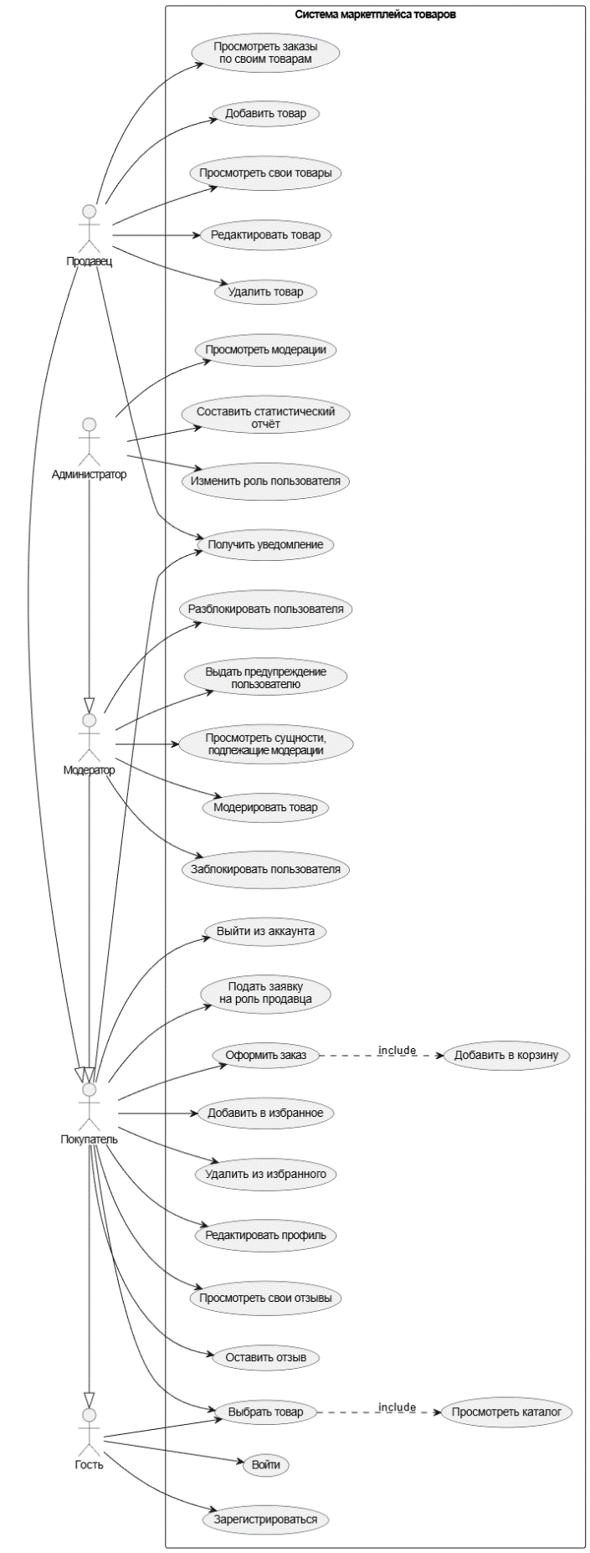
Рисунок 2. Диаграмма прецедентов.
Описание прецедентов
Прецедент «Выбрать товар»
Предусловие: —
Действующее лицо: Гость
Основной поток:
1. Гость переходит с главной страницы в каталог;
2. Гость выбирает критерий для отображаемых товаров (поисковая строка,
фильтры, сортировка — или любая комбинация);
3. Гость заполняет поисковую строку и/или выбирает фильтры и/или применяет
сортировку;
4. Система отображает список товаров, удовлетворяющих заданному критерию;
5. Гость просматривает список и выбирает интересующий товар;
6. Система отображает страницу выбранного товара.
Альтернативный поток: Товаров, удовлетворяющих критерию, нет
1. Система отображает сообщение о том, что товаров по заданным критериям нет;
2. Гость изменяет критерий поиска;
3. Переход к шагу 3 основного потока.
Альтернативный поток: Гость переходит на страницу товара из избранного
1. Гость заходит в профиль;
2. Переходит к разделу «Избранное»;
3. Нажимает на товар из списка;
4. Система отображает страницу выбранного товара.
Альтернативный поток: Избранное пусто
1. Шаги 1–2 альтернативного потока «Гость переходит на страницу товара из
избранного» выполнены;
2. Так как избранное пусто, пользователь переходит в каталог;
3. Переход к шагу 1 основного потока.
Постусловие: Гость просматривает страницу выбранного товара.

Прецедент «Добавить в корзину»
Предусловие: Пользователь авторизован в системе
Действующее лицо: Покупатель
Основной поток:
1. Покупатель открывает страницу товара (см. прецедент «Выбрать товар»);
2. Нажимает кнопку «Добавить в корзину»;
3. Система добавляет товар в корзину и обновляет счётчик.
Альтернативный поток: Товар закончился или снят с продажи
1. Система отображает сообщение об ошибке;
2. Покупатель возвращается в каталог.
Постусловие: Товар добавлен в корзину.

Прецедент «Оформить заказ»
Предусловие: Покупатель авторизован в системе; в корзине есть товары
Действующее лицо: Покупатель
Основной поток:
1. Покупатель переходит в корзину;
2. Проверяет состав заказа, при необходимости изменяет количество или
удаляет товары;
3. Нажимает «Оформить заказ»;
4. Указывает контакты и адрес доставки;
5. Подтверждает заказ;
6. Система создаёт заказ, очищает корзину и отправляет уведомление
продавцу и покупателю.
Альтернативный поток: Ошибка валидации формы
1. Шаги 1–5 основного потока выполнены;
2. Система выдаёт сообщение об ошибке (незаполненные поля, некорректный
адрес и т.п.);
3. Переход к шагу 4 основного потока.
Альтернативный поток: Покупатель отменяет оформление
1. Шаги 1–4 основного потока выполнены;
2. Покупатель нажимает «Отмена»;
3. Возврат в корзину.
Постусловие: Заказ создан в БД, корзина очищена.

Прецедент «Зарегистрироваться»
Предусловие: —
Действующее лицо: Гость
Основной поток:
1. Гость нажимает на кнопку «Зарегистрироваться»;
2. Гость заполняет форму регистрации (email, пароль, имя);
3. Гость отправляет форму на сервер;
4. Система создаёт новую учётную запись.
Альтернативный поток: Ошибка валидации формы
1. Первые 3 шага основного потока выполнены;
2. Валидация завершается ошибкой (пользователь с таким email уже
существует, пароль не совпадает с подтверждением и т.п.) — система
сообщает об этом;
3. Переход к шагу 2 основного потока.
Постусловие: Гость создал учётную запись.

Прецедент «Войти»
Предусловие: —
Действующее лицо: Гость
Основной поток:
1. Гость нажимает на кнопку «Войти»;
2. Гость заполняет форму входа (email, пароль);
3. Гость отправляет форму на сервер;
4. Система проверяет данные и авторизует гостя.
Альтернативный поток: Ошибка валидации формы
1. Первые 3 шага основного потока выполнены;
2. Валидация завершается ошибкой (неверный логин/пароль) — система
сообщает об этом;
3. Переход к шагу 2 основного потока.
Постусловие: Гость авторизован в системе.

Прецедент «Редактировать профиль»
Предусловие: Пользователь авторизован в системе
Действующее лицо: Покупатель или Продавец
Основной поток:
1. Пользователь переходит в свой профиль;
2. Нажимает кнопку «Редактировать»;
3. Изменяет данные профиля (аватар, имя, контакты);
4. Нажимает «Сохранить»;
5. Система обновляет данные в базе.
Альтернативный поток: —
Постусловие: Данные профиля обновлены в БД.

Прецедент «Добавить в избранное»
Предусловие: Пользователь авторизован в системе
Действующее лицо: Покупатель
Основной поток:
1. Покупатель открывает страницу товара;
2. Нажимает кнопку «Добавить в избранное»;
3. Система добавляет товар в список избранного пользователя.
Альтернативный поток: Товар уже в избранном
1. Система отображает сообщение или снимает товар с избранного (переключение).
Постусловие: Товар отображается в разделе «Избранное» профиля.

Прецедент «Удалить из избранного»
Предусловие: Пользователь авторизован в системе
Действующее лицо: Покупатель
Основной поток:
1. Пользователь переходит в профиль, раздел «Избранное»;
2. Нажимает «Удалить» у выбранного товара;
3. Система удаляет товар из избранного.
Постусловие: Товар удалён из списка избранного.

Прецедент «Просмотреть свои отзывы»
Предусловие: Пользователь авторизован в системе
Действующее лицо: Покупатель
Основной поток:
1. Пользователь открывает свой профиль;
2. Переходит во вкладку «Мои отзывы»;
3. Система загружает отзывы на страницу;
4. Пользователь просматривает свои отзывы.
Альтернативный поток: Отзывов нет
1. Шаги 1–2 основного потока выполнены;
2. Система отображает сообщение о том, что отзывов нет;
3. Переход к шагу 1 основного потока.
Постусловие: Пользователь просмотрел свои отзывы.

Прецедент «Подать заявку на роль продавца»
Предусловие: Пользователь авторизован; не является продавцом, модератором
или администратором
Действующее лицо: Покупатель
Основной поток:
1. Пользователь переходит в профиль;
2. Нажимает «Стать продавцом»;
3. Заполняет форму заявки (при необходимости);
4. Нажимает «Отправить»;
5. Система сохраняет заявку в БД.
Альтернативный поток: Пользователь отменяет отправку
1. Шаги 1–3 основного потока выполнены;
2. Пользователь нажимает «Отмена»;
3. Переход к шагу 1 основного потока.
Постусловие: Заявка сохранена в БД и передана на рассмотрение.

Прецедент «Оставить отзыв»
Предусловие: Пользователь авторизован в системе
Действующее лицо: Покупатель
Основной поток:
1. Пользователь выбирает товар (см. прецедент «Выбрать товар»);
2. Листает страницу до раздела отзывов;
3. Нажимает «Оставить отзыв»;
4. Заполняет текстовое поле и выставляет оценку по шкале (например, 1–5);
5. Нажимает «Отправить отзыв»;
6. Система проверяет текст на запрещённые слова;
7. Система сохраняет отзыв в БД.
Альтернативный поток: Пользователь отменяет написание отзыва
1. Шаги 1–4 основного потока выполнены;
2. Пользователь нажимает «Отмена»;
3. Переход к шагу 2 основного потока.
Альтернативный поток: Отзыв не прошёл валидацию
1. Шаги 1–5 основного потока выполнены;
2. Система выдаёт сообщение об ошибке валидации;
3. Переход к шагу 4 основного потока.
Постусловие: Отзыв добавлен в БД (при необходимости — помечен для модерации).

Прецедент «Получить уведомление»
Предусловие: Пользователь авторизован в системе
Действующее лицо: Пользователь
Основной поток:
1. В системе происходит событие (новый заказ, отзыв прошёл/не прошёл
модерацию, товар одобрен/отклонён, предупреждение от модератора и т.п.);
2. Пользователь получает уведомление;
3. Количество непрочитанных уведомлений отображается рядом с иконкой профиля.
Альтернативный поток: —
Постусловие: Пользователь может просмотреть уведомление в профиле.

Прецедент «Выйти из аккаунта»
Предусловие: Пользователь авторизован в системе
Действующее лицо: Пользователь
Основной поток:
1. Пользователь переходит в профиль;
2. Находит кнопку «Выйти из аккаунта»;
3. Система отображает окно подтверждения;
4. Пользователь нажимает «ОК» и выходит из аккаунта;
5. Пользователь оказывается на главной странице в роли гостя.
Альтернативный поток: Пользователь нажимает «Отмена»
1. Шаги 1–3 основного потока выполнены;
2. Пользователь остаётся в профиле;
3. Переход к шагу 2 основного потока.
Постусловие: Пользователь вышел из аккаунта и перешёл в роль гостя.

Прецедент «Добавить товар»
Предусловие: Продавец авторизован в системе
Действующее лицо: Продавец
Основной поток:
1. Продавец переходит в свой профиль;
2. Нажимает «Добавить товар»;
3. Заполняет форму (название, описание, цена, фото, категория, состояние);
4. Нажимает «Опубликовать»;
5. Система создаёт запись о товаре в БД и помечает его как подлежащий
модерации.
Альтернативный поток: Продавец отменяет добавление
1. Шаги 1–3 основного потока выполнены;
2. Продавец нажимает «Отмена»;
3. Переход к шагу 1 основного потока.
Альтернативный поток: Валидация формы не пройдена
1. Шаги 1–4 основного потока выполнены;
2. Система выдаёт ошибку валидации (пустые обязательные поля, некорректная
цена и т.п.);
3. Переход к шагу 3 основного потока.
Постусловие: Товар сохранён в БД и помечен как подлежащий модерации.

Прецедент «Просмотреть свои товары»
Предусловие: Продавец авторизован в системе
Действующее лицо: Продавец
Основной поток:
1. Продавец переходит в профиль;
2. Переходит в раздел «Мои товары»;
3. Просматривает список своих товаров и их статусы.
Альтернативный поток: —
Постусловие: Продавец просмотрел список своих товаров.

Прецедент «Редактировать товар»
Предусловие: Продавец авторизован в системе; товар принадлежит продавцу
Действующее лицо: Продавец
Основной поток:
1. Продавец открывает страницу своего товара;
2. Нажимает «Редактировать»;
3. Изменяет описание, цену, фото, категорию, состояние;
4. Нажимает «Сохранить»;
5. Система обновляет данные товара в БД.
Альтернативный поток: Продавец отменяет изменения
1. Шаги 1–3 основного потока выполнены;
2. Продавец нажимает «Отмена»;
3. Переход к шагу 1 основного потока.
Постусловие: Данные товара обновлены в БД.

Прецедент «Удалить товар»
Предусловие: Продавец авторизован в системе; товар принадлежит продавцу
Действующее лицо: Продавец
Основной поток:
1. Продавец открывает страницу своего товара;
2. Нажимает «Удалить товар»;
3. Система отображает окно подтверждения;
4. Продавец подтверждает удаление;
5. Система удаляет товар из БД (или помечает как удалённый).
Альтернативный поток: Продавец отменяет удаление
1. Шаги 1–3 основного потока выполнены;
2. Продавец нажимает «Отмена»;
3. Переход к шагу 1 основного потока.
Постусловие: Товар удалён (или скрыт) в системе.

Прецедент «Просмотреть заказы по своим товарам»
Предусловие: Продавец авторизован в системе
Действующее лицо: Продавец
Основной поток:
1. Продавец переходит в профиль;
2. Открывает раздел «Заказы» или «Мои продажи»;
3. Просматривает список заказов с контактами покупателей.
Альтернативный поток: —
Постусловие: Продавец просмотрел заказы.

Прецедент «Просмотреть товары, подлежащие модерации»
Предусловие: Модератор авторизован в системе
Действующее лицо: Модератор
Основной поток:
1. Модератор заходит в профиль;
2. Переходит в раздел «На модерации»;
3. Выбирает вкладку «Товары»;
4. Просматривает список товаров, ожидающих модерации.
Альтернативный поток: Модератор открывает вкладку «Заявки на роль продавца»
1. Шаги 1–2 основного потока выполнены;
2. Модератор выбирает вкладку «Заявки на продавца»;
3. Просматривает заявки, ожидающие рассмотрения.
Постусловие: Модератор просмотрел сущности, подлежащие модерации.

Прецедент «Заблокировать пользователя»
Предусловие: Модератор авторизован в системе
Действующее лицо: Модератор
Основной поток:
1. Модератор открывает страницу пользователя;
2. Нажимает кнопку «Заблокировать»;
3. Заполняет форму (причина блокировки, срок);
4. Нажимает «ОК»;
5. Система помечает пользователя как заблокированного; доступ к сайту
запрещён до истечения срока.
Альтернативный поток: Модератор отменяет блокировку
1. Шаги 1–3 основного потока выполнены;
2. Модератор нажимает «Отмена»;
3. Переход к шагу 1 основного потока.
Альтернативный поток: Попытка заблокировать модератора или администратора
1. Шаги 1–4 основного потока выполнены;
2. Система выдаёт ошибку (блокировать модератора может только
администратор; администратора заблокировать нельзя);
3. Переход к шагу 1 основного потока.
Постусловие: Пользователь заблокирован на указанный срок.

Прецедент «Разблокировать пользователя»
Предусловие: Модератор авторизован в системе; пользователь заблокирован
Действующее лицо: Модератор
Основной поток:
1. Модератор открывает профиль заблокированного пользователя;
2. Нажимает кнопку «Разблокировать»;
3. Указывает причину разблокировки (при необходимости);
4. Нажимает «ОК»;
5. Система снимает блокировку; пользователь снова имеет доступ к сайту.
Альтернативный поток: Модератор отменяет разблокировку
1. Шаги 1–3 основного потока выполнены;
2. Модератор нажимает «Отмена»;
3. Переход к шагу 1 основного потока.
Постусловие: Пользователь разблокирован.

Прецедент «Выдать предупреждение пользователю»
Предусловие: Модератор авторизован в системе
Действующее лицо: Модератор
Основной поток:
1. Модератор открывает страницу пользователя;
2. Нажимает кнопку «Выдать предупреждение»;
3. Выбирает тип предупреждения и при необходимости вводит комментарий;
4. Нажимает «ОК»;
5. Система создаёт предупреждение в БД;
6. Пользователь получает уведомление (см. прецедент «Получить уведомление»).
Альтернативный поток: Модератор отменяет выдачу предупреждения
1. Шаги 1–3 основного потока выполнены;
2. Модератор нажимает «Отмена»;
3. Переход к шагу 1 основного потока.
Постусловие: Предупреждение создано в БД, пользователь уведомлён.

Прецедент «Модерировать товар»
Предусловие: Модератор авторизован в системе
Действующее лицо: Модератор
Основной поток:
1. Модератор просматривает товары на модерации (см. прецедент «Просмотреть
товары, подлежащие модерации»);
2. Выбирает товар;
3. Проверяет соответствие правилам (описание, фото, категория);
4. Нажимает «Одобрить»;
5. Система помечает товар как одобренный; он появляется в каталоге;
продавец получает уведомление.
Альтернативный поток: Модератор отклоняет товар
1. Шаги 1–3 основного потока выполнены;
2. Модератор нажимает «Отклонить»;
3. Указывает причину отклонения;
4. Нажимает «ОК»;
5. Система помечает товар как отклонённый; продавец получает уведомление
с причиной.
Альтернативный поток: Модератор отменяет действие
1. Шаги 1–3 альтернативного потока «Модератор отклоняет товар» выполнены;
2. Модератор нажимает «Отмена»;
3. Переход к шагу 1 основного потока.
Постусловие: Товар рассмотрен модератором (одобрен или отклонён).

Прецедент «Просмотреть модерации»
Предусловие: Администратор авторизован в системе
Действующее лицо: Администратор
Основной поток:
1. Администратор заходит в профиль;
2. Открывает вкладку «Просмотреть модерации»;
3. Просматривает список выполненных модераторами модераций.
Альтернативный поток: —
Постусловие: Администратор просмотрел список модераций.

Прецедент «Составить статистический отчёт»
Предусловие: Администратор авторизован в системе
Действующее лицо: Администратор
Основной поток:
1. Администратор переходит в профиль;
2. Нажимает «Составить отчёт»;
3. Система формирует отчёт по данным БД (товары, заказы, пользователи) и
предоставляет его для просмотра или скачивания.
Альтернативный поток: —
Постусловие: Администратор получил статистический отчёт.

Прецедент «Изменить роль пользователя»
Предусловие: Администратор авторизован в системе
Действующее лицо: Администратор
Основной поток:
1. Администратор переходит в профиль пользователя;
2. Нажимает «Изменить роль»;
3. Выбирает роль из списка (Покупатель, Продавец, Модератор, Администратор);
4. Нажимает «ОК»;
5. Система обновляет роль пользователя в БД.
Альтернативный поток: Администратор нажимает «Отмена»
1. Шаги 1–3 основного потока выполнены;
2. Администратор нажимает «Отмена»;
3. Переход к шагу 1 основного потока.
Постусловие: Роль пользователя обновлена в БД.

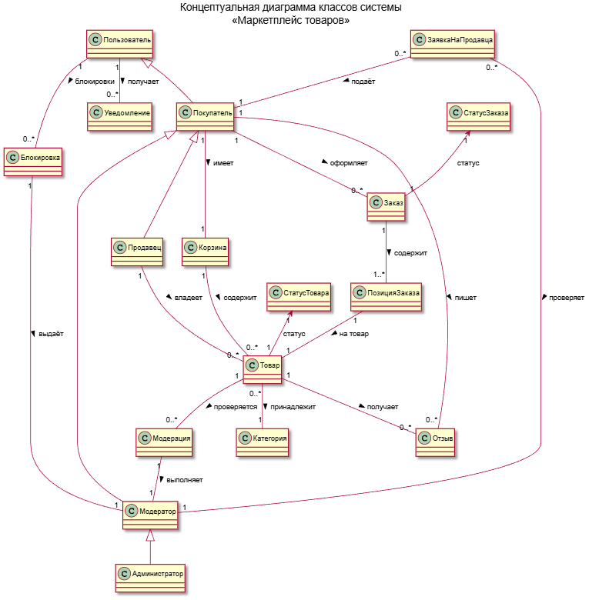
Рисунок 3. Концептуальная диаграмма классов.
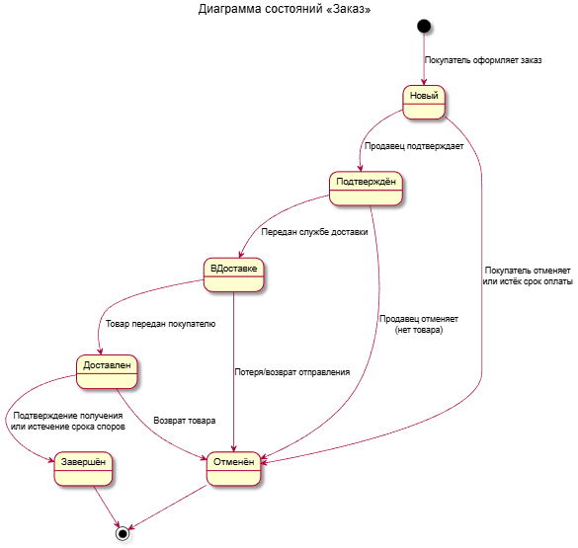
Рисунок 4. Диаграмма состояний "Заказ ".
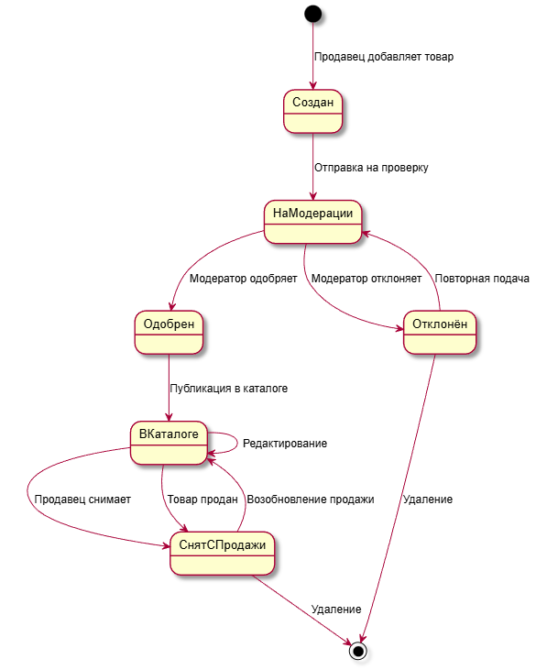
Рисунок 5. Диаграмма состояний "Документ".

Анализ бизнес-процессов
Основные бизнес-процессы, подлежащие автоматизации
Структурная декомпозиция бизнес-процессов

Этап | Участники | Вход | Выход | Срок
1. Размещение | Продавец | Данные,фото | На модерацию | Мгновенно
2. Модерация | Модератор | Объявление | Одобрено/Отклонено | 1-2 дня
3. Публикация | Система | Одобрено | Товар в каталоге | Автоматически
Таблица 5. Бизнес-процесс A1. Публикация и модерация товара.
Этап | Участники | Вход | Выход | Срок
1. Поиск\выбор | Покупатель | Поиск,фильтры | В корзине | Мгновенно
2. Оформление | Покупатель | Корзина,контакты | Заказ | Мгновенно
3. Обработка | Система  \Продавец | Заказ | Доставка | По регламенту
Таблица 6. Бизнес-процесс A2. Покупка и оформление заказа

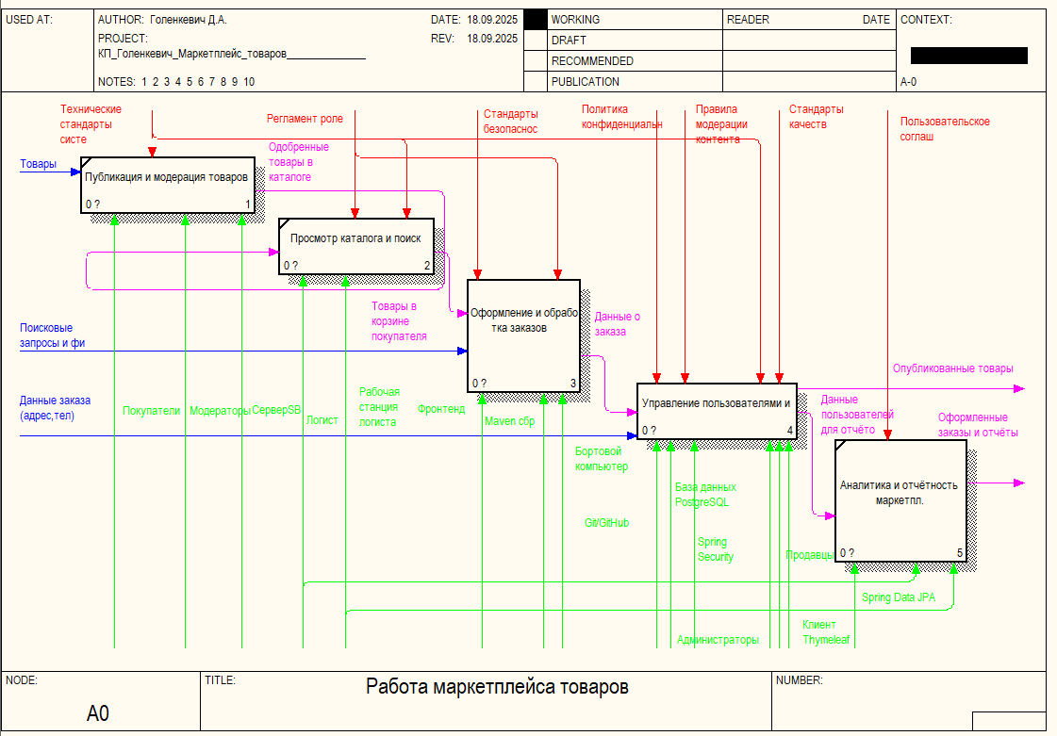
Рисунок 6. Диаграмма автоматизируемого бизнес-процесса IDEF0.

Функциональные требования к системе
Требования к функциям для продавцов
Система должна обеспечивать возможность добавления нового товара, включая:
- Название товара (до 200 символов).
- Текстовое описание товара.
- Цену товара в рублях.
- Состояние товара (новый, б/у, винтаж).
- Категорию товара из предопределённого списка.
- Фотографию товара (загрузка файла до 5 МБ).
Система должна обеспечивать управление существующими товарами продавца, включая:
- Просмотр списка своих товаров со статусами (на модерации, одобрен, отклонён, снят с продажи).
- Редактирование описания, цены, категории и фотографии товара.
- Снятие товара с продажи (перевод в статус «Снят с продажи»).
Система должна обеспечивать просмотр заказов на товары продавца, включая:
- Список заказов, содержащих товары продавца.
- Информацию о покупателе (имя, контакт).
- Адрес доставки и статус заказа.
Требования к функциям для гостей
Система должна обеспечивать просмотр каталога всех одобренных товаров.
Система должна обеспечивать поиск товаров в каталоге по текстовому запросу (по названию).
Система должна обеспечивать фильтрацию каталога товаров по следующим критериям:
- Категория.
- Диапазон цены (от — до).
- Состояние товара (новый, б/у, винтаж).
Система должна обеспечивать сортировку списка товаров в каталоге по:
- Дате добавления (новые/старые).
- Цене (по возрастанию/убыванию).
Система должна обеспечивать просмотр детальной карточки товара, включая:
- Фотографию, название, описание, цену, состояние, категорию.
- Информацию о продавце.
- Список отзывов и средний рейтинг.
Система должна обеспечивать возможность просмотра отзывов о товаре.
Требования к функциям для покупателей
Система должна обеспечивать возможность добавления товара в корзину.
Система должна обеспечивать управление корзиной, включая:
- Просмотр содержимого корзины.
- Удаление товара из корзины.
- Отображение итоговой суммы.
Система должна обеспечивать оформление заказа, включая:
- Ввод ФИО получателя.
- Ввод контактного телефона.
- Ввод адреса доставки.
- Подтверждение заказа.
Система должна обеспечивать просмотр истории заказов со статусами (Новый, Подтверждён, В доставке, Доставлен, Завершён, Отменён).
Система должна обеспечивать возможность установки покупателем целочисленной оценки товару в диапазоне от 1 до 5.
Система должна обеспечивать возможность оставления текстового отзыва к товару.
Система должна обеспечивать создание и управление списком избранных товаров, включая:
- Добавление товара в избранное.
- Удаление товара из избранного.
- Просмотр списка избранных товаров.
Система должна обеспечивать возможность взаимодействия покупателя с профилем, включая:
- Просмотр профиля.
- Редактирование профиля (изменение имени пользователя, изменение аватара).
- Просмотр своих отзывов.
Требования к функциям для модераторов
Система должна обеспечивать модерацию товаров, отправленных на публикацию, включая:
- Просмотр списка товаров со статусом «На модерации».
- Одобрение товара (перевод в статус «Одобрен»).
- Отклонение товара (перевод в статус «Отклонён»).
Система должна обеспечивать возможность блокировки пользователей-нарушителей.
Требования к функциям для администраторов
Система должна обеспечивать управление учётными записями пользователей, включая:
- Просмотр списка всех пользователей с фильтрацией по роли.
- Назначение и изменение роли пользователя (покупатель, продавец, модератор, администратор).
- Блокировку и разблокировку учётных записей.
Система должна обеспечивать просмотр статистики системы, включая:
- Общее количество пользователей.
- Общее количество товаров (одобренных).
- Общее количество заказов.
- Количество товаров на модерации.
Общесистемные функциональные требования
Система должна обеспечивать регистрацию нового пользователя с указанием имени, email и пароля.
Система должна обеспечивать аутентификацию пользователя по паре email (или имени)/пароль.
Система должна обеспечивать разграничение прав доступа к функциям системы на основе ролей (Гость, Покупатель, Продавец, Модератор, Администратор).
Система должна обеспечивать надёжное хранение и целостность данных:
- Учётных записей пользователей.
- Данных о товарах и их изображениях.
- Пользовательских отзывов и оценок.
- Данных корзины и заказов.
- Данных об избранных товарах.

Система должна обеспечивать формирование и отображение на главной странице следующих блоков:
- Список недавно добавленных товаров (Новинки).
- Список популярных товаров (на основе количества заказов).
Нефункциональные требования к системе
Требования к производительности (быстродействию)
Время отклика системы (Time to First Byte) для любой стандартной веб-страницы не должно превышать 200 мс при пиковой нагрузке до 100 одновременных пользователей.
Время полной загрузки страницы каталога товаров не должно превышать 2 секунд при ширине канала не менее 10 Мбит/с.
Каталог должен поддерживать пагинацию с размером страницы до 20 товаров.
Требования к информационной безопасности
Все пароли пользователей должны храниться в базе данных исключительно в виде криптографических хешей с использованием алгоритма BCrypt.
Обмен данными между клиентом и сервером должен осуществляться по защищённому протоколу HTTPS (TLS 1.2+).
Доступ к функциям модератора и администратора должен быть разрешён только пользователям с соответствующими ролями (Spring Security).
Система должна обеспечивать защиту от CSRF-атак и SQL-инъекций.
Требования к пользовательскому интерфейсу (UX/UI)
Интерфейс системы должен корректно отображаться на устройствах с шириной экрана от 320px до 1920px.
Навигация по основным разделам (Главная, Каталог, Профиль) должна быть доступна не более чем за 3 клика с любой страницы системы.
Требования к сопровождению и совместимости
Клиентская часть системы должна корректно работать в последних стабильных версиях браузеров Google Chrome, Mozilla Firefox, Microsoft Edge.
Код организован по шаблону MVC (Spring MVC), покрыт комментариями в ключевых местах.
Диаграмма классов-сущностей
По концептуальной диаграмме классов была построена уточнённая диаграмма с полноценными Java-классами. Она представлена на рисунке 7.
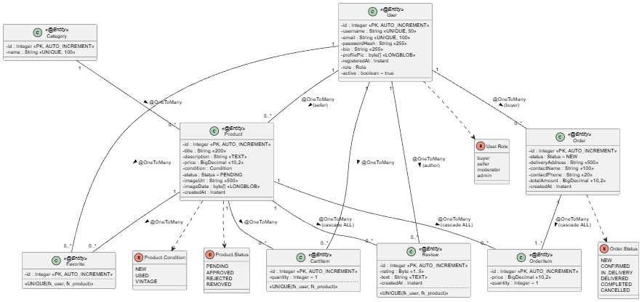
Рисунок 7. Диаграмма классов-сущностей (UML Class Diagram).

Описание классов-сущностей.
User
Назначение: базовая сущность — зарегистрированный пользователь платформы.
Поля:
- id — уникальный идентификатор (Integer, PK, AUTO_INCREMENT).
- username — отображаемое имя пользователя (String, до 50 символов, UNIQUE).
- email — электронная почта (String, до 100 символов, UNIQUE).
- passwordHash — хеш пароля (String, до 255 символов).
- bio — краткая информация о пользователе (String, до 255 символов).
- profilePic — аватар (byte[], LONGBLOB).
- registeredAt — дата/время регистрации (Instant).
- role — роль пользователя (Role: buyer, seller, moderator, admin).
- active — статус активности (boolean, по умолчанию true).
Связи:
- владеет 0..* Product (как продавец);
- оформляет 0..* Order (как покупатель);
- оставляет 0..* Review.
Category
Назначение: категория товаров.
Поля:
- id — уникальный идентификатор.
- name — название категории (UNIQUE).
Связи:
- содержит 0..* Product.
Product
Назначение: основная сущность — товар на маркетплейсе.
Поля:
- id — уникальный идентификатор.
- title — название товара (String, до 200 символов).
- description — описание товара (TEXT).
- price — цена (BigDecimal, 10,2).
- condition — состояние товара (Condition: NEW, USED, VINTAGE).
- status — статус публикации (Status: PENDING, APPROVED, REJECTED, REMOVED).
- imageUrl — ссылка на изображение (String).
- imageData — бинарные данные изображения (byte[], LONGBLOB).
- createdAt — дата создания (Instant).
Связи:
- принадлежит одному User-продавцу (many-to-one);
- принадлежит одной Category (many-to-one);
- имеет 0..* Review;
- входит в 0..* OrderItem.
Order
Назначение: заказ покупателя.
Поля:
- id — уникальный идентификатор.
- status — статус заказа (Status: NEW, CONFIRMED, IN_DELIVERY, DELIVERED, COMPLETED, CANCELLED).
- deliveryAddress — адрес доставки (String, до 500 символов).
- contactName — ФИО получателя (String, до 100 символов).
- contactPhone — телефон (String, до 20 символов).
- totalAmount — итоговая сумма (BigDecimal, 10,2).
- createdAt — дата оформления (Instant).
Связи:
- принадлежит одному User-покупателю (many-to-one);
- содержит 1..* OrderItem (one-to-many, cascade ALL).
OrderItem
Назначение: позиция заказа — связь между заказом и товаром.
Поля:
- id — уникальный идентификатор.
- price — цена на момент покупки (BigDecimal).
- quantity — количество (Integer).
Связи:
- принадлежит одному Order (many-to-one);
- ссылается на один Product (many-to-one).
CartItem
Назначение: позиция в корзине покупателя.
Поля:
- id — уникальный идентификатор.
- quantity — количество (Integer).
Связи:
- принадлежит одному User (many-to-one);
- ссылается на один Product (many-to-one);
- уникальность пары (fk_user, fk_product).
Favorite
Назначение: избранный товар пользователя.
Поля:
- id — уникальный идентификатор.
Связи:
- принадлежит одному User (many-to-one);
- ссылается на один Product (many-to-one);
- уникальность пары (fk_user, fk_product).
Review
Назначение: отзыв покупателя о конкретном товаре.
Поля:
- id — уникальный идентификатор.
- rating — оценка (Byte, 1–5).
- text — текст отзыва (TEXT).
- createdAt — дата создания (Instant).
Связи:
- many-to-one к User (автор);
- many-to-one к Product (товар);
- уникальность пары (fk_user, fk_product) — один пользователь может оставить один отзыв на товар.
Справочные перечисления (enum)
User.Role — роли: buyer, seller, moderator, admin. (Используется для RBAC.)
Product.Condition — состояние товара: NEW, USED, VINTAGE.
Product.Status — статус публикации: PENDING, APPROVED, REJECTED, REMOVED.
Order.Status — статус заказа: NEW, CONFIRMED, IN_DELIVERY, DELIVERED, COMPLETED, CANCELLED.

Схема базы данных
Была составлена физическая ER-диаграмма БД для системы. Она представлена на рисунке 8. Скрипт создания БД представлен в файле docs/create_script.sql.
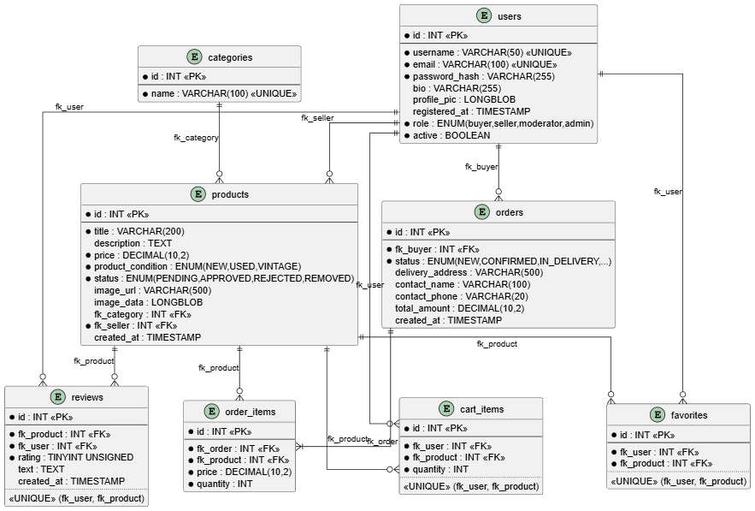
Рисунок 8. Схема БД (ER Diagram).

Описание реляционных таблиц
users
Назначение: хранит данные о пользователях системы.
Поля:
- id — первичный ключ (INT, AUTO_INCREMENT).
- username — уникальное имя пользователя (VARCHAR(50)).
- email — уникальный email (VARCHAR(100)).
- password_hash — хеш пароля (VARCHAR(255)).
- bio — краткая биография (VARCHAR(255)).
- profile_pic — фото профиля (LONGBLOB).
- registered_at — дата регистрации (TIMESTAMP, по умолчанию CURRENT_TIMESTAMP).
- role — роль пользователя: buyer, seller, moderator, admin (ENUM).
- active — статус активности (BOOLEAN, по умолчанию TRUE).
Связи:
- 1 ко многим с products (как продавец), orders (как покупатель), cart_items, favorites, reviews.
categories
Назначение: справочник категорий товаров.
Поля:
- id — первичный ключ.
- name — уникальное название категории (VARCHAR(100)).
Связи:
- 1 ко многим с products.
products
Назначение: хранит информацию о товарах.
Поля:
- id — первичный ключ.
- title — название товара (VARCHAR(200)).
- description — описание (TEXT).
- price — цена (DECIMAL(10,2)).
- product_condition — состояние: NEW, USED, VINTAGE (ENUM).
- status — статус: PENDING, APPROVED, REJECTED, REMOVED (ENUM).
- image_url — ссылка на изображение (VARCHAR(500)).
- image_data — бинарные данные фото (LONGBLOB).
- fk_category — категория (FK → categories.id).
- fk_seller — продавец (FK → users.id, NOT NULL).
- created_at — дата создания (TIMESTAMP).
Связи:
- fk_category → categories.id.
- fk_seller → users.id.
- 1 ко многим с order_items, cart_items, favorites, reviews.
orders
Назначение: хранит заказы покупателей.
Поля:
- id — первичный ключ.
- fk_buyer — покупатель (FK → users.id, NOT NULL).
- status — статус: NEW, CONFIRMED, IN_DELIVERY, DELIVERED, COMPLETED, CANCELLED (ENUM).
- delivery_address — адрес доставки (VARCHAR(500)).
- contact_name — ФИО получателя (VARCHAR(100)).
- contact_phone — телефон (VARCHAR(20)).
- total_amount — итоговая сумма (DECIMAL(10,2)).
- created_at — дата оформления (TIMESTAMP).
Связи:
- fk_buyer → users.id.
- 1 ко многим с order_items.
order_items
Назначение: позиции заказа (связь заказа и товара).
Поля:
- id — первичный ключ.
- fk_order — заказ (FK → orders.id, NOT NULL).
- fk_product — товар (FK → products.id, NOT NULL).
- price — цена на момент покупки (DECIMAL(10,2)).
- quantity — количество (INT, по умолчанию 1).
Связи:
- fk_order → orders.id.
- fk_product → products.id.
cart_items
Назначение: корзина покупателя.
Поля:
- id — первичный ключ.
- fk_user — покупатель (FK → users.id, NOT NULL).
- fk_product — товар (FK → products.id, NOT NULL).
- quantity — количество (INT, по умолчанию 1).
- UNIQUE KEY (fk_user, fk_product) — один товар в корзине пользователя.
Связи:
- fk_user → users.id.
- fk_product → products.id.
favorites
Назначение: избранные товары пользователя.
Поля:
- id — первичный ключ.
- fk_user — пользователь (FK → users.id, NOT NULL).
- fk_product — товар (FK → products.id, NOT NULL).
- UNIQUE KEY (fk_user, fk_product) — товар может быть в избранном один раз.
Связи:
- fk_user → users.id.
- fk_product → products.id.
reviews
Назначение: отзывы покупателей о товарах.
Поля:
- id — первичный ключ.
- fk_product — товар (FK → products.id, NOT NULL).
- fk_user — автор (FK → users.id, NOT NULL).
- rating — оценка (TINYINT UNSIGNED, 1–5).
- text — текст отзыва (TEXT).
- created_at — дата создания (TIMESTAMP).
- UNIQUE KEY (fk_user, fk_product) — один отзыв от пользователя на товар.
Связи:
- fk_product → products.id.
- fk_user → users.id.

Описание механизмов обеспечения целостности на уровне БД
В базе данных marketplacedb механизмы целостности обеспечивают согласованность, непротиворечивость и корректность хранимых данных за счёт использования первичных и внешних ключей, каскадных ограничений, уникальности и ограничений типов данных. Каждая таблица имеет первичный ключ (id), который гарантирует уникальность строк и однозначную идентификацию записей. Таблица users использует поле id как основной идентификатор пользователя, а остальные таблицы (products, orders, cart_items, favorites, reviews) ссылаются на него через внешние ключи. Это обеспечивает ссылочную целостность: ни одна зависимая запись не может существовать без родительской. Для обеспечения логической целостности данных используются уникальные ограничения (UNIQUE). Имя пользователя (username) и email уникальны, что исключает дублирование учётных записей. Название категории также уникально. В таблицах cart_items и favorites уникальность пары (fk_user, fk_product) гарантирует, что пользователь не добавит один товар в корзину или избранное дважды. В таблице reviews уникальность пары (fk_user, fk_product) предотвращает повторное добавление отзыва пользователем на один и тот же товар. Дополнительную роль в обеспечении целостности играют ограничения по типам и допустимым значениям. Поля ENUM ограничивают возможные варианты ролей пользователей (buyer, seller, moderator, admin), состояний товара (NEW, USED, VINTAGE), статусов товара (PENDING, APPROVED, REJECTED, REMOVED) и статусов заказа (NEW, CONFIRMED, IN_DELIVERY, DELIVERED, COMPLETED, CANCELLED). Поле rating с типом TINYINT UNSIGNED предотвращает отрицательные значения оценок. Временные поля со значением по умолчанию CURRENT_TIMESTAMP обеспечивают автоматическую фиксацию времени создания записей, что повышает достоверность временных данных и позволяет корректно отслеживать последовательность событий. Система целостности в базе данных marketplacedb реализована на нескольких уровнях — ссылочном, логическом и типовом. Все эти механизмы совместно гарантируют, что данные остаются непротиворечивыми, а структура базы данных надёжно защищена от случайных или логических ошибок.
Макет программной системы
Описание принципов организации интерфейса
Интерфейс программной системы спроектирован по принципам логической иерархии, интуитивной навигации и минимизации переходов между страницами. Основная цель — обеспечить пользователю (покупателю, продавцу, модератору, администратору) быстрый доступ к функциям своей роли, не перегружая интерфейс избыточной информацией.
Структурная организация интерфейса.
Интерфейс построен по многоуровневой схеме, где основные страницы отражают ключевые сущности системы (каталог, товар, корзина, профиль и т.д.). Все страницы связаны между собой через единое навигационное меню (header), обеспечивая непрерывность взаимодействия. В зависимости от роли пользователя в навигации отображаются соответствующие разделы.
Принципы визуальной и функциональной организации.
Главная страница — точка входа, содержит подборки «Новинки» и «Популярные» и ссылку на каталог. Страница каталога организована по принципу карточек товаров с боковой панелью фильтрации (по категории, цене, состоянию) и сортировкой. Карточка товара объединяет фотографию, описание, цену, информацию о продавце и отзывы. Действия (добавление в корзину, в избранное, отзыв) выполняются прямо на странице товара. Корзина и оформление заказа — отдельные страницы с последовательным процессом. Страница профиля — центр персональных настроек: избранное, отзывы, аватар. Страницы модерации и администрирования реализуют списки с действиями, доступными по ролям. Панель продавца содержит список товаров по статусам и форму добавления/редактирования.
Универсальные принципы интерфейса.
- Единый визуальный стиль: нейтральная цветовая палитра (Tailwind CSS), читаемые шрифты (Inter), минимализм.
- Интерактивность: цветовые индикаторы статусов, hover-эффекты карточек.
- Адаптивность: корректное отображение на экранах от 320px до 1920px.
- Ролевая персонализация: отображаются только те элементы навигации, которые соответствуют правам пользователя (th:sec:authorize).
Навигационные принципы.
Навигация организована по схеме «главное меню + контекстные переходы». Каждый пользователь имеет доступ к навигации: «Главная», «Каталог». Для авторизованных добавляются: «Корзина», «Профиль». Для продавцов: «Мои товары». Для модераторов: «Модерация». Для администраторов: «Админ». Внутри страниц предусмотрены вспомогательные переходы — из карточки товара в каталог, из корзины в оформление заказа и т.д.
Структура интерфейса, навигация
Перечень экранных форм
В процессе моделирования экранных форм системы были выделены следующие страницы:
Страницы:
- Главная страница (index.html)
- Страница регистрации/входа (auth.html)
- Страница каталога (catalog.html)
- Карточка товара (product.html)
- Корзина (cart.html)
- Оформление заказа (checkout.html)
- Мои заказы (orders.html)
- Профиль пользователя (profile.html)
- Мои товары — продавец (seller/my_products.html)
- Добавить товар — продавец (seller/add_product.html)
- Редактировать товар — продавец (seller/edit_product.html)
- Заказы на мои товары — продавец (seller/seller_orders.html)
- Модерация товаров (moderation.html)
- Панель администратора (admin/dashboard.html)
- Управление пользователями (admin/user_list.html)
Фрагменты (общие компоненты):
- Шапка сайта (fragments/header.html) — навигация, поиск, кнопки авторизации.
- Подвал сайта (fragments/footer.html) — копирайт.
Диаграмма навигации
Была составлена диаграмма навигации. Она представлена на рисунке 9.
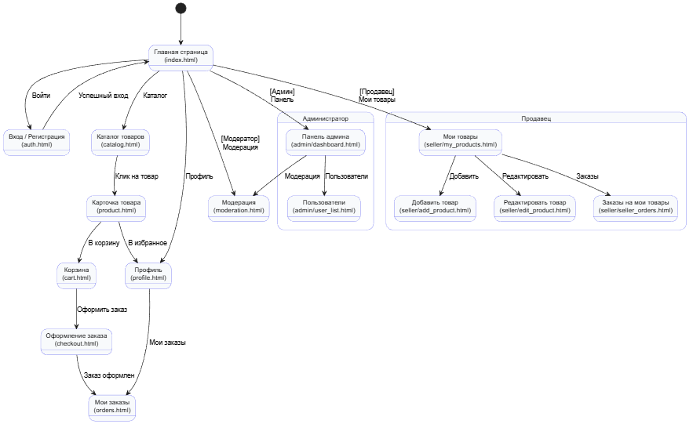
Рисунок 9. Диаграмма навигации.
Главная → Каталог → Карточка товара → [В корзину] → Корзина → Оформление заказа → Мои заказы → [В избранное] → Профиль
Главная → Вход/Регистрация
Навигация (header):
Все: Главная, Каталог
Авторизованные: + Корзина, Профиль
Продавец: + Мои товары → Добавить/Редактировать товар, Заказы на мои товары
Модератор: + Модерация
Админ: + Панель администратора → Управление пользователями
Эскизы интерфейса пользователя

